附件1

云南省企业购置不动产转移登记“一件事”
办事指南

一、基本信息
（一）事项名称：企业购置不动产转移登记“一件事”。
（二）牵头单位：省自然资源厅。
（三）配合单位：省公安厅、省市场监管局、省税务局、云南金融监管局及相关银行机构。
（四）涉及事项：
1.国有建设用地使用权及房屋所有权转移登记；
2.抵押权注销登记；
3.抵押权首次登记；
4.企业营业执照信息核验；
5.代理人个人身份信息核验；
6.贷款审批；
7.不动产交易纳税申报。
（五）审批（服务）层级：县级。
（六）服务对象：企业法人。
（七）办理形式：线上平台办理、线下窗口办理。
（八）法定办结时限：80个工作日
（九）承诺办结时限：10个工作日。
（十）是否收费：是。
（十一）线下跑动次数：1次。
（十二）中介服务事项名称：无。
（十三）是否需要勘验、组织听证、专家评审、检测：否。
（十四）审批机关是否委托服务机构开展技术性服务：否。
（十五）是否实行容缺受理：否。
（十六）是否实行告知承诺制办理：否。
（十七）办理时间：对应实施层级的办理时间（各地专窗填写）。
（十八）办理地址：
1.线上平台办理：云南政务服务网（http://zwfw.yn.gov.cn/）；
2.线下窗口办理：对应实施层级的办理地址（由各地政务服务中心填写）。
二、设定依据
1.《民法典》
2.《中华人民共和国税收征收管理法》
3.《中华人民共和国商业银行法》
4.《不动产登记暂行条例》
5.《不动产登记暂行条例实施细则》
6.《不动产登记规程》
三、申报须知
（一）申请人范围及申请条件：已经登记的国有建设用地使用权及房屋所有权，因买卖情形导致权属发生转移的，由双方当事人共同申请。
（二）不予受理的法定情形：
1.申请人未按照相关机构要求进一步补充材料的；
2.申请人、委托代理人身份证明材料以及授权委托书与申请主体不一致的；
3.申请登记的事项与权属来源等登记原因材料不一致的；
4.申请登记的事项与不动产登记簿的记载相冲突的；
5.不动产被依法查封期间，权利人处分该不动产申请登记的；
6.未提供涉税信息联系单的；
7.法律、行政法规规定不予登记的其他情形。

四、申请材料
序号 | 材料标准名称 | 材料类型 | 材料形式 | 来源渠道 | 出具部门 | 纸质材料份数 | 材料必要性 | 涉及事项 | 非必要材料涉及情形 | 备注
1 | 不动产登记申请书 | 原件 | 纸质/电子 | 申请人自备或现场提供 | \ | 1 | 必要 | 1.国有建设用地使用权及房屋所有权转移登记；  2.抵押权注销登记；  3.抵押权首次登记；
2 | 企业营业执照 | 原件 | 纸质/电子 | 政府部门核发 | 市场监管部门 | 1 | 必要 | 1.国有建设用地使用权及房屋所有权转移登记；  2.抵押权注销登记；  3.抵押权首次登记；  4.贷款审批 |  | 可由市场监管部门共享
3 | 被委托人的身份证明材料 | 原件 | 纸质 | 政府部门核发 | 公安部门 | 1 | 必要 | 1.国有建设用地使用权及房屋所有权转移登记；  2.抵押权注销登记；  3.抵押权首次登记；  4.贷款审批
4 | 中华人民共和国不动产权属证书 | 原件 | 纸质或电子 | 政府部门核发 | 自然资源部门 | 1 | 必要 | 1.国有建设用地使用权及房屋所有权转移登记；  2.抵押权注销登记；  3.抵押权首次登记；  4.贷款审批
5 | 中华人民共和国不动产登记证明 | 原件 | 纸质或电子 | 政府部门核发 | 自然资源部门 | 1 | 非必要 | 抵押权注销登记 | 不涉及抵押权注销
6 | 买卖、互换、赠与的合同或协议，已办理预告登记的只需提交不动产登记证明 | 原件 | 纸质或电子 | 申请人自备或政府部门核发 | \ | 1 | 必要 | 国有建设用地使用权及房屋所有权转移登记
7 | 抵押合同 | 原件 | 纸质或电子 | 申请人自备 | 银行等金融机构 | 1 | 必要 | 抵押权首次登记 |  | 可由银行机构共享
8 | 主债权合同 | 原件 | 纸质或电子 | 申请人自备 | \ | 1 | 必要 | 抵押权首次登记 |  | 可由银行机构共享
9 | 抵押权消灭或者抵押权人放弃抵押权等相关材料 | 原件 | 纸质或电子 | 申请人自备 | \ | 1 | 非必要 | 抵押权注销登记
10 | 支付不动产权属转移全部相关价款的发票 | 原件 | 纸质 | 申请人自备 | 税务部门 | 1 | 必要 | 国有建设用地使用权及房屋所有权转移登记
11 | 涉税信息联系单 | 原件 | 电子 | 政府部门核发 | 税务部门 | 1 | 必要 | 国有建设用地使用权及房屋所有权转移登记
12 | 委托书 | 原件 | 纸质 | 申请人自备 |  | 1 | 非必要 | 1.国有建设用地使用权及房屋所有权转移登记  2.抵押权注销登记；  3.抵押权首次登记；  4.贷款审批 | 企业委托非法定代表人来办理业务

五、办理结果
（一）结果信息
序号 | 结果名称 | 结果类型 | 是否支持物流快递 | 备注
1 | 中华人民共和国  不动产登记证明 | 证照 | 是 | 网上送达、窗口取件、邮寄送达
2 | 中华人民共和国  不动产权证书 | 证照 | 是 | 网上送达、窗口取件、邮寄送达
（二）结果样本
1.不动产登记证明
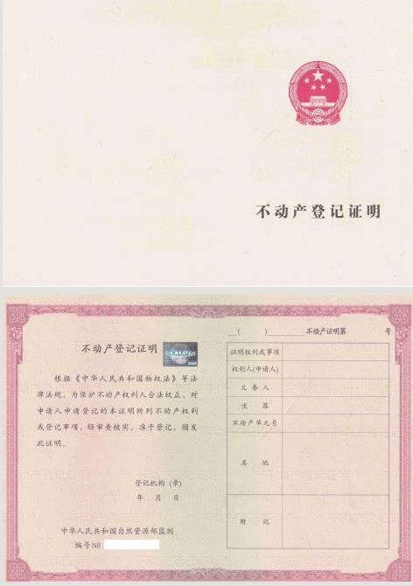

2.中华人民共和国不动产权证

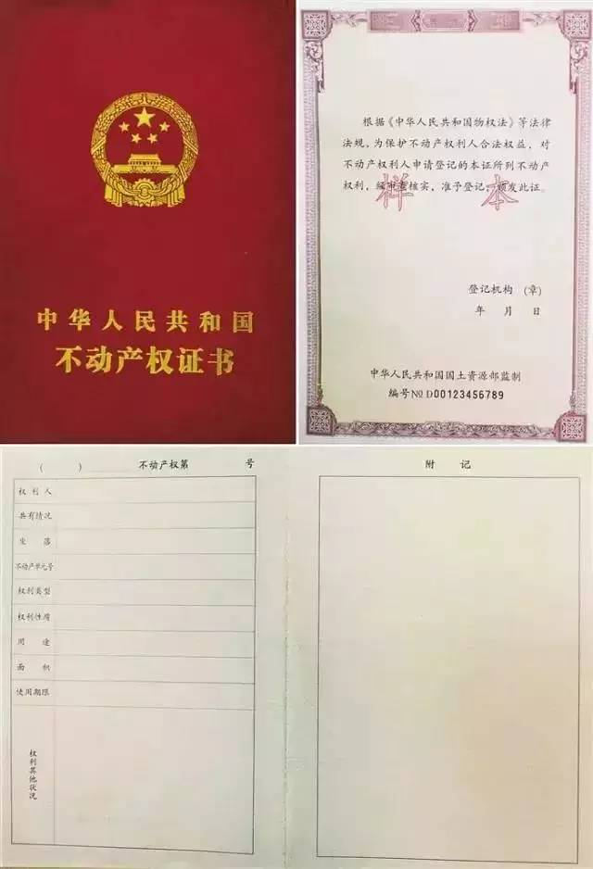

六、收费信息
收费项目名称 | 收费标准 | 收费依据 | 网上支付
住宅类不动产登记费 | 每件80元 | 《国家发展改革委 财政部关于不动产登记收费标准等有关问题的通知》第一款第一条，收费标准为每件80元。 | 1、根据申请人选择的登记事项进行收费  2、申请人通过网上缴费或纸质缴费
非住宅类不动产登记费 | 每件550元 | 《国家发展改革委 财政部关于不动产登记收费标准等有关问题的通知》第一款第二条，收费标准为每件550元。 | 1、根据申请人选择的登记事项进行收费  2、申请人通过网上缴费或纸质缴费
证书工本费 | 证书工本费10元 | 《国家发展改革委 财政部关于不动产登记收费标准等有关问题的通知》第二款，向一个以上不动产权利人核发权属证书的，每增加一本证书加收证书工本费10元。 | 1、根据申请人选择的登记事项进行收费  2、申请人通过网上缴费或纸质缴费
备注：小微企业、个体工商户免缴登记费

